Obyvatelia obcí Dohňany, Mestečko, Záriečie, Vydrná, Lúky, Lazy pod Makytou a Lysá pod Makytou

„Združenie obcí Púchovská dolina“ oznamuje svojim občanom, že zberný dvor pre občanov bude spustený do prevádzky od 3.6. 2019.
Sídlo zberného dvora: obec Lúky, Zberný dvor sa nachádza v obci Lúky, na konci obce – medzi cestou I/49 smerom na Lysú pod Makytou a cestou III/1936 smerom na Lazy pod Makytou na oplotenom pozemku k.ú. Lúky KN -C 294/6 o výmere 1641 m².
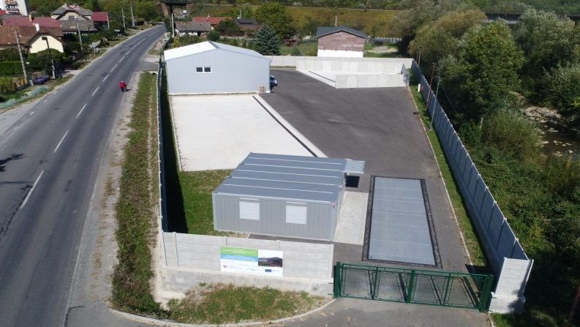

Prevádzkové hodiny:
Pondelok od 8,00 – 12,00 a od 13,00-do 16,30 hod.
Utorok od 8,00 – 12,00 a od 13,00-do 16,30 hod.
Streda od 8,00 – 12,00 a od 13,00-do 18,00 hod.
Štvrtok od 8,00 – 12,00 a od 13,00-do 16,00 hod.
Piatok od 8,00 – 12,00 a od 13,00-do 15,30 hod.
Sobota po telefonickej dohode
Zberný dvor (ďalej len „ZD“) je zriadený na účely bezplatného (resp. spoplatneného) legálneho uloženia niektorých zložiek komunálneho odpadu. Iný, ako v prevádzkovom poriadku špecifikovaný komunálny odpad nie je možné uložiť na ZD.
ZD je určený výlučne pre fyzické osoby, ktoré majú trvalý pobyt na území Združenia obcí Púchovská dolina a sú zapojené do systému množstevného zberu komunálneho odpadu a majú uhradený poplatok za odvoz a likvidáciu komunálneho odpadu.
ZD nie je určený na preberanie odpadu z podnikateľskej činnosti.
Zbierané odpady v ZD podľa Vyhlášky MŽP SR 365/2015 Z.z., ktorou sa ustanovuje Katalóg odpadov a sadzba poplatkov za ich prevzatie podľa Zákona 582/2004 Zb.z.:
Katalógové číslo odpadu | Názov odpadu | Kategória odpadu
20 01 10 | šatstvo | O | bezodplatne
20 01 25 | Jedlé oleje a tuky | O | bezodplatne
20 02 01 | Biologicky rozložiteľný odpad | O | bezodplatne
20 03 07 | Objemový odpad | O | bezodplatne
20 03 08 | Drobný stavebný odpad | O | 0,078 €/kg

